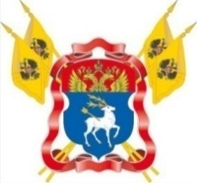

|  |
| --- |
| **ВОЙСКОВОЕ КАЗАЧЬЕ ОБЩЕСТВО «ВСЕВЕЛИКОЕ ВОЙСКО ДОНСКОЕ»**  **ОКРУЖНОЕ КАЗАЧЬЕ ОБЩЕСТВО**  **ДОНЕЦКИЙ ОКРУГ**  **НАЧАЛЬНИК ШТАБА –**  **ЗАМЕСТИТЕЛЬ АТАМАНА**  **ОКО ДОНЕЦКИЙ ОКРУГ**  ул. Ленина 74, г. Каменск-Шахтинский,  Ростовская область, 347810  Тел/факс: 8(86365) 7-16-33  E-mail: sektor.kamensk-gku-kazaki.dona@mail.ru  *ОКПО 68745332 ОГРН 1026102109967*  *ИНН 6147017501 КПП 614701001*  *01.10.2019* г. № 131  На № _____ от _________ |

Атаманам

юртовых и городских

казачьих обществ

ОКО Донецкий округ

Господин атаман!

В соответствии с письмом начальника штаба - заместителя войскового атамана есаула Силантьева С.А. от 30 сентября 2019 года № 409-ВД/03 сообщаю Вам, что автономная некоммерческая организация «Центр патриотического воспитания и туризма «Зарница» в период с 05 по 08 января 2020 года, проводит «ХХVI Всероссийский фестиваль-конкурс Рождественская ёлка «Казачий круг» в г. Москве.

Основная цель фестиваля – гражданско-патриотическое воспитание подрастающего поколения на основе сохранения традиций и обычаев казачества и всех народов, проживающих на территории Российской федерации.

В программу фестиваля включены гала-концерт, обзорная экскурсия по Москве, экскурсия по территории Кремля с посещением Успенского собора, экскурсия в Третьяковскую галерею, Исторический музей, на Мосфильм, а также посещение Кремлёвской ёлки.

Стоимость одной путёвки составляет шестнадцать тысяч семьсот рублей.

В стоимость входит: организационный взнос, проживание, 2-х разовое питание, экскурсионная программа (включая входные билеты), транспорт, согласно программе, билеты на Кремлёвскую ёлку.

Прошу довести данную информацию до членов Вашего казачьего общества.

Подробную информацию можно получить по тел.: (861) 255 26 45; 8 (918) 650-62-45; 8 (918) 379-33-46, E-mail: zarnica2015@inbox.ru

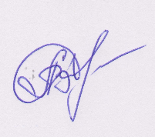

подъесаул А.В. Семиглазов

Ковалёва Александра Сергеевна

8 (86365) 7-16-33, 8-908-500-58-10.